ICS 13.100
C 68
备案号

AQ
中华人民共和国安全生产行业标准
AQ/T 4118—2011

烟花爆竹 烟火药猛度测定方法
Fireworks and firecrackers－brisance test method for pyrotechnics

（送审稿）

2011 - 7 - 12发布
2011 - 12 - 1实施
国家安全生产监督管理总局 发布

目 次
前 言 II
1 范围 1
2 规范性引用文件 1
3 术语和定义 1
4 测定原理 1
5 仪器和材料 1
6 测定准备 3
7 爆炸压缩铅柱 4
8 测量压缩后的铅柱高度 6
9 计算烟火药猛度 6
附录 A （规范性附录） 铅柱的标定 7

前 言
本标准为推荐性标准。
本标准是按照GB/T 1.1—2009 《标准化工作导则 第1部分：标准的结构和编写》的要求进行编写。
本标准由国家安全生产监督管理总局提出。
本标准由全国安全生产标准化技术委员会烟花爆竹安全分技术委员会（TC288/SC4）归口。
本标准主要起草单位：北京理工大学、北京市逗逗烟花爆竹有限公司、抚州市金山出口烟花制造有限公司。
本标准主要起草人：杜志明、李增义、胡厚坤、周 锐、熊支文、赵保国、韩骏奇、刘玉存、于雁武。
本标准为首次发布。

烟花爆竹 烟火药猛度测定方法
- 范围
本标准规定了烟花爆竹用烟火药猛度测定的仪器和材料、测定准备、爆炸压缩铅柱、测量压缩后铅柱高度和烟火药猛度的计算。
本标准适用于烟花爆竹用烟火药猛度的测定。
- 规范性引用文件
下列文件对于本文件的应用是必不可少的。凡是注日期的引用文件，仅注日期的版本适用于本文件。凡是不注日期的引用文件，其最新版本（包括所有的修改单）适用于本文件。
GB/T 699 优质碳素结构钢
GB/T 7968 纸袋纸
GB 8031 工业电雷管
GJB 338A 梯恩梯规范
- 术语和定义
下列术语和定义适用于本标准。

烟火药猛度 pyrotechnics brisance
烟火药猛度是指烟火药爆炸时粉碎和破坏与其接触（或接近）的物体的能力。

钢靠尺steel rule
钢靠尺是指为准确安装爆炸压缩铅柱装置，在钢片底面上画中心圆圈的模具。
- 测定原理
在规定参量（质量、密度和几何尺寸）的条件下，烟火药爆炸时对铅柱进行压缩，以压缩值来衡量烟火药的猛度。烟火药在不具备爆炸条件时的猛度值为0 mm。
- 仪器和材料
5.1 铅柱：选取99.99％的铅锭在400 ℃±10 ℃下熔化后一次铸成，经过24 h自然冷却后将其加工成如图1所示形状。每批按附录A标定合格后方可使用。
5.2 纸袋纸：符合GB/T 7968要求，选用80 g/m²的纸袋纸。
5.3 带孔圆纸板：外径40 mm±0.2 mm，中心孔径7.5 mm±0.1 mm（中心孔径应按8号瞬发金属壳电雷管外径调整，以保证雷管刚好能穿过中心孔），薄纸板厚度1.5 mm～2.0 mm，厚纸板厚度4.5 mm～6.0 mm。
5.4 钢套：符合GB/T 699要求，选用硬度为HB150～200的优质碳素结构钢，加工成图2形状。
5.5 钢片：符合GB/T 699要求，选用硬度为HB150～200的优质碳素结构钢，加工成图3形状。

单位为毫米
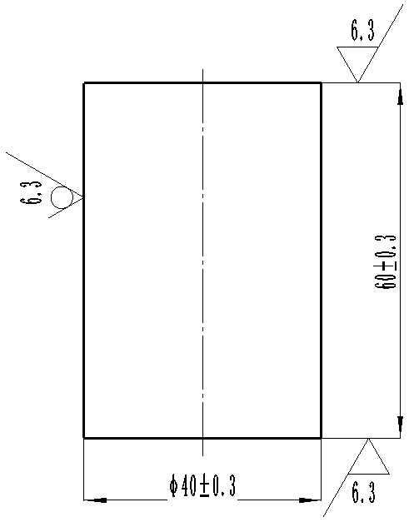

图1 铅柱

单位为毫米
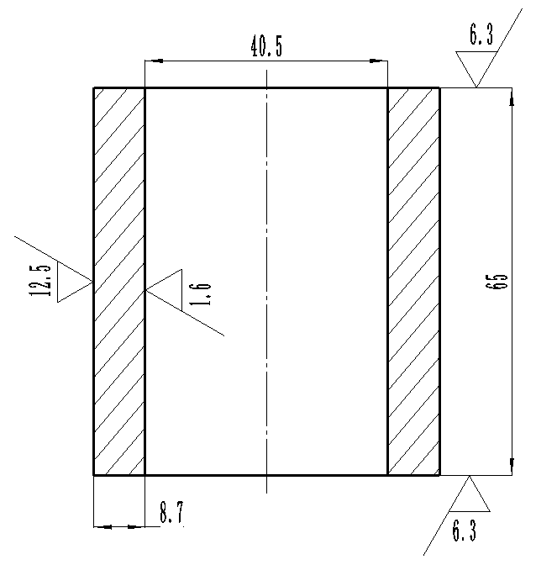

图2 钢套

单位为毫米
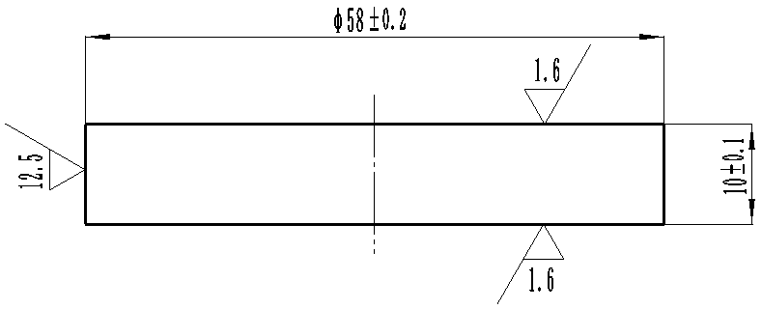

图3 钢片
5.6 钢底座：符合GB/T 699要求，选用硬度为HB150～200的优质碳素结构钢，表面粗糙度R_{a}为6.3 μm，厚度≥20mm，方形底座最短边长≥100 mm（圆形底座直径≥100 mm）。
5.7 电雷管：符合GB 8031要求，选用8号瞬发金属壳电雷管。
5.8 起爆器。
5.9 钢靠尺：加工成图4形状。

单位为毫米
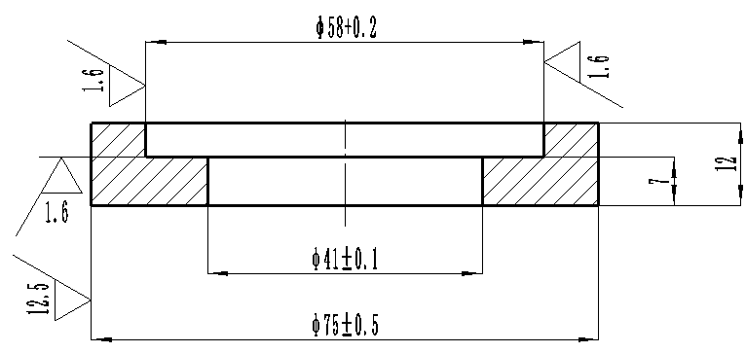

图4 钢靠尺
- 测定准备
  - 加工纸筒
将纸袋纸裁成长150 mm、宽65 mm的长方形，粘成内径40 mm的圆筒。
另取一张纸袋纸,剪成直径为60 mm的圆纸片，并沿圆周边剪开，剪到直径为40 mm的圆周处（形似锯齿状），再将剪开的边向上折，形成筒底，并将接缝粘牢。
  - 纸筒插入钢套中
将纸筒送入钢套中，纸筒底部与钢套一端齐平。
  - 钢片上画定位圆线
将钢片放在钢靠尺内，钢靠尺平放在桌面上（钢片在下面），用笔绕着钢靠尺的内径在钢片上画圆线，画好后取出钢片备用。
  - 测量压缩前的铅柱高度
在铅柱一端经过圆心用笔轻轻画上十字线，在十字线上距铅柱底面外圆交点10 mm处再轻轻画上交叉短线，并注明序号，如图5所示，用游标卡尺沿十字线依次测量铅柱高度（测量时游标卡尺端部应伸到交叉短线处），取四个测量值的算术平均值作为试验前铅柱高度，用h₀表示（精确到0.02 mm）,将铅柱编号备用。

单位为毫米
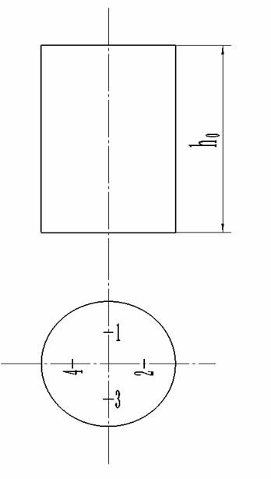
图5 压缩前的铅柱
单位为毫米
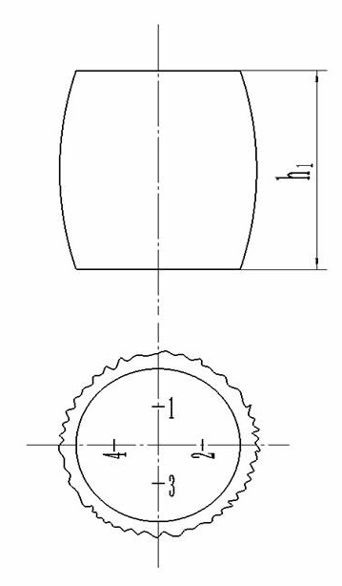
图6 压缩后的铅柱

  - 准备爆炸压缩铅柱的装置(如图7所示)
将钢底座水平放置在坚硬的基础上（混凝土或钢质，厚度≥100 mm，方形基础最短边长≥300 mm，圆形基础直径≥300 mm），将铅柱对准钢片上的圆，并把铅柱和钢片一起放置在钢底座上，使钢片、铅柱、钢底座中心线在同一轴线上（目测）。
  - 烟火药预处理
发射药不进行研磨和筛选。
粉状烟火药不进行研磨，使烟火药通过孔径425 μm的标准筛，如有不能通过的铝渣、钛粉等硬质颗粒，将硬质颗粒一同放入筛过的烟火药中，混合均匀。
块状或粒状烟火药，不论是否含有外层的引燃药，均不剥离，直接在铜钵内碾碎、研磨（如有大块的纸屑、稻壳应剔除）混合，使烟火药通过孔径425 μm的标准筛，如有不能碾碎的铝渣、钛粉等硬质颗粒，将硬质颗粒一同放入筛过的烟火药中，混合均匀。
  - 称取烟火药
称量已预处理的烟火药20.0 g±0.1 g，放入干燥器中待用。
- 爆炸压缩铅柱
  - 确定警戒线
在爆炸洞内进行爆炸压缩铅柱试验时，设置的警戒线距爆炸洞应≥2 m，（在野外试验时，设置的警戒线距爆炸点应≥65 m），起爆器应放置在警戒线以外，清理警戒线内的无关人员，提醒爆炸点附近的所有人员注意，并派专人进行警戒。
  - 安装爆炸压缩铅柱的装置（如图7所示）
    - 安装电雷管爆炸压缩铅柱的装置（空白试验）
除接线员外的所有人员撤离到警戒线外。
将电雷管脚线短路，轻轻将电雷管穿过厚带孔圆纸板中心孔并穿出5 mm，再将电雷管和厚带孔圆纸板一起放入钢套内的纸筒中，并保证电雷管相对垂直钢套底面。
将钢套放置在钢片上（如图7所示），使钢套、钢片、铅柱、钢底座中心线在同一轴线上（目测）。

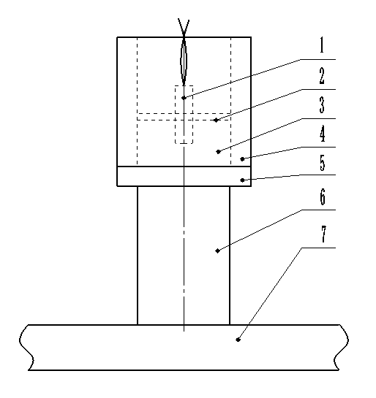
说明：

1——电雷管；
2——带孔圆纸板；
3——烟火药；
4——钢套；
5——钢片；
6——铅柱；
7——钢底座。

图7 爆炸压缩铅柱装置示意图
    - 安装待测烟火药爆炸压缩铅柱的装置
将称量好的烟火药缓慢倒入钢套内的纸筒中，自然堆集，轻轻振动使药面平整。
除接线员外的所有检验人员撤离到警戒线外。
将电雷管脚线短路，轻轻将电雷管穿过薄带孔圆纸板中心孔并穿出5 mm，再将电雷管和薄带孔圆纸板一起放入钢套中，保证电雷管相对垂直钢套底面并把其穿出的5 mm完全插入烟火药中，轻轻压平带孔圆纸板（避免试样外泄到带孔圆纸板上)。
将钢套放置在钢片上（如图7所示），使钢套、钢片、铅柱、钢底座中心线在同一轴线上（目测）。
  - 接线
由接线员控制起爆器，在确认起爆线另一端短路且与起爆器处于断开状态下，将电雷管线与起爆线连接，再关闭爆炸洞的门并扣紧后撤离到起爆器处（在野外试验时，接线员将电雷管线与起爆线连接好后，再撤离到起爆器处）。
  - 爆炸试验
确认所有人员都已在警戒线之外后，检查确认起爆线、电雷管线、电雷管导通良好，将起爆线与起爆器连接，根据现场指挥人员指令起爆。
打开爆炸洞抽风机进行排烟，排烟完全后再进入爆炸洞，取出爆炸压缩后的铅柱并整理现场（在野外试验时，爆炸后完成后取回爆炸压缩后的铅柱并整理现场）。
- 测量压缩后的铅柱高度
擦试爆炸后铅柱上的脏物，在爆炸压缩端面经过圆心用笔轻轻画上十字线，在十字线上距铅柱底面外圆交点10 mm处再轻轻画上交叉短线，并注明序号，如图6所示，用游标卡尺沿十字线依次测量铅柱高度（测量时游标卡尺端部应伸到交叉短线处），取四个测量值的算术平均值作为试验后铅柱高度，用h₁表示（精确到0.02 mm）。
- 计算烟火药猛度
9.1 计算电雷管爆炸压缩铅柱值Δh_{电雷管}
Δh_{电雷管}=h₀-h₁ （1）
式（1）中：
Δh_{电雷管}——电雷管爆炸压缩铅柱值（mm）；
h₀ ——压缩前铅柱高度（mm）；
h₁ ——压缩后铅柱高度（mm）。
每批铅柱做2次电雷管爆炸压缩试验，取2次试验结果的平均值Δh_{电雷管}作为电雷管爆炸压缩铅柱值。
9.2 计算烟火药爆炸压缩铅柱值Δh_{烟火药}
Δh_{烟火药}=h₀-h₁ （2）
式（2）中：
Δh_{烟火药}——烟火药爆炸压缩铅柱值（mm）；
h₀ ——压缩前铅柱高度（mm）；
h₁ ——压缩后铅柱高度（mm）。
每种烟火药做2次爆炸压缩铅柱试验，若两次试验Δh的差值≤1.0 mm时，两次试验结果平行，取2次试验结果的平均值Δh_{烟火药}作为烟火药爆炸压缩铅柱值，按本标准的9.3条计算烟火药的猛度。
若两次试验Δh的差值＞1.0 mm时，重新再做1次试验，第3次试验的Δh值与前2次试验之一的Δh的差值≤1.0 mm时，取结果最相近的两次验结果的平均值Δh_{烟火药}作为烟火药爆炸压缩铅柱值，按本标准的9.3条计算烟火药的猛度。
若第3次试验的Δh值与前2次试验的Δh的差值均＞1.0 mm时，应查找原因后，重新测定。
9.3 计算烟火药猛度ΔH
ΔH=Δh_{烟火药}-Δh_{电雷管} （3）
式（3）中：
ΔH ——烟火药猛度（以铅柱压缩值表示）（mm）；
Δh_{烟火药}——烟火药爆炸压缩铅柱值（mm）；
Δh_{电雷管}——电雷管爆炸压缩铅柱值（mm）。

附 录 A
（规范性附录）
铅柱的标定
A.1 抽样
铅柱批量小于等于150个时随机抽取3个进行标定，批量大于150个时，随机抽取2％(取3的整数倍)进行标定。
A.2 梯恩梯的选取与烘干
A.2.1 梯恩梯的选取
符合GJB 338A要求，选取凝固点≥80.2 ℃、粒度为150 μm～300 μm的梯恩梯。
A.2.2 梯恩梯的烘干
将选取的梯恩梯在55 ℃～60 ℃防爆烘干箱中烘干2 h，放入干燥器中冷却至室温，备用。
A.3 爆炸试验前准备
按本标准第6章进行。
A.4 爆炸压缩铅柱
将纸筒放入压模（如图A1所示）中，称量梯恩梯50.0 g±0.1 g，倒入纸筒中，在梯恩梯上面放一个带孔圆纸片，然后压药，控制密度为1.00 g/cm³±0.03 g/cm³。拔去冲子，在梯恩梯药物中心孔内插入雷管壳，插入药中的深度为15 mm，然后退模。将压好的梯恩梯连同纸筒一起送入钢套中。
其它要求按本标准第7章进行。
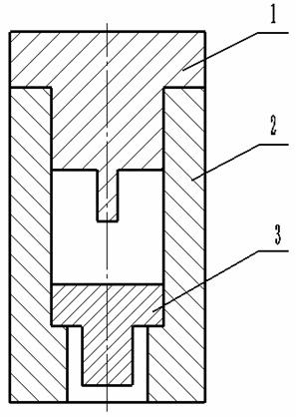
说明：
1——冲子；
2——模筒；
3——模底座。
图A1 压模示意图
A.5 测量压缩后的铅柱高度
按本标准第8章进行。
A.6 计算
Δh=h₀-h₁ （4）
式（4）中：
Δh——爆炸压缩铅柱值（mm）；
h₀ ——压缩前铅柱高度（mm）；
h₁ ——压缩后铅柱高度（mm）。
A.7 标定结果的判定
所有铅柱的Δh均在15.5 mm～17.5 mm之间，且最大Δh与最小Δh之差≤1.0 mm，则该批铅柱合格。
若大于等于2/3铅柱的Δh在15.5 mm～17.5 mm之间，且这些铅柱最大Δh与最小Δh之差≤1.0 mm，另外的铅柱的Δh与最大的合格Δh相差≤1.0 mm；另外的铅柱的Δh与最小的合格Δh相差≤1.0 mm，并且所有的铅柱的Δh的算术平均值在15.5 mm～17.5 mm之间，则该批铅柱合格。

